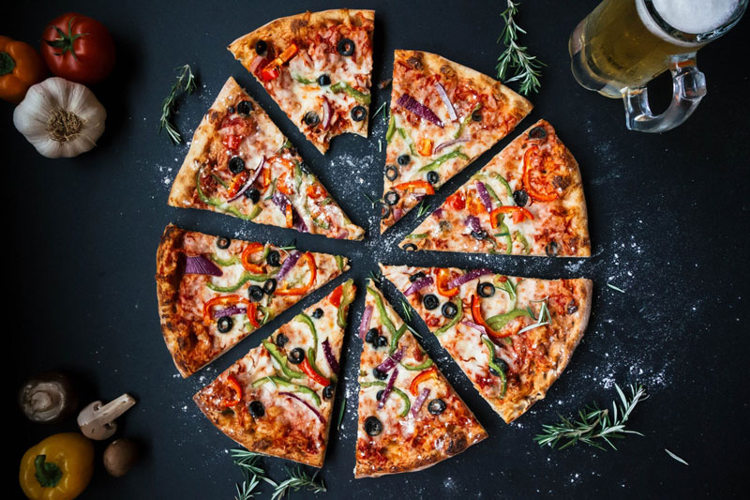

|  |
| --- |
| MANUAL DE USUARIO |

|  |  |  |
| --- | --- | --- |
|  |  |  |
| **“SISTEMA DE REPARTO PIZZAS DELIVERY”** |  |  |

[Producto desarrollado con laravel Framework] **Versión: v1.00**

**Fecha: 28/07/2020**

Contenido

INTRODUCCIÓN 3

ENTRADA AL SISTEMA 4

Acceder 4

Registrarse 5

Menú principal 5

Acerca de 6

Enlaces de referencias 7

# INTRODUCCIÓN

La aplicación Web de “Sistema de reparto de pizzas Delivery”, está pensada y diseñada para facilitar a los usuarios en poder ordenar una o más pizzas, según los datos registrados en la base de datos por los usuarios, así mismo poder actualizar.

sus usuarios. Actualmente existen dos roles para acceder a la aplicación: USUARIO y ADMINISTRADOR.

# ENTRADA AL SISTEMA

Para acceder a la aplicación web, el usuario debe de hacer uso de sus credenciales de acceso (usuario y contraseña).

* IMPORTANTE:

En caso el usuario no tenga credenciales de acceso a la aplicación web de Sistemas de reparto de pizzas Delivery, el usuario deberá registrarse completando el formulario de registro, para poder acceder a la aplicación web.

* En caso el usuario no esté registrado en la base de datos no podrá hacer uso de la aplicacion web.

## Acceder

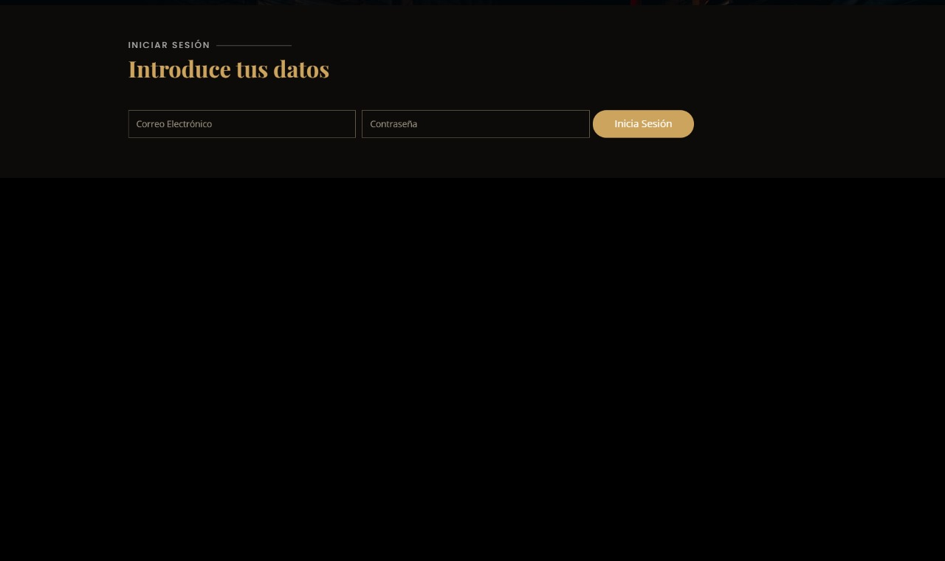

una vez introducido el usuario y la contraseña, pulsar el botón de ingresar.

## Registrarse

una vez introducido sus datos personales, pulsar el botón para poder registrarse de forma correcta.

## Menú principal

Una vez ingresado a la ampliación web, con las credenciales de usuario y contraseña correctas, podrá visualizar los productos ofertados y seleccionar los distintos productos que desea ordenar, de esta forma se realizara un envió a la dirección registrada en la base de datos.

## Acerca de

En este enlace los clientes podrán observar información, acerca de la organización y quienes somos.

## Enlaces de referencias

En estos enlaces el usuario podrá observar las distintas re